POROČILO O OSKRBI NAJSTAREJŠE ŽLAHTNE VINSKE TRTE NA SVETU
ŽAMETNE ČRNINE ali MODRE KAVČINE
PRI OSNOVNI ŠOLI STARŠE
V LETU 2011/2012

Iz potomke stare trte žametne črnine si nam zrastla,
tam pri šoli v Staršah svoj dom si našla,
in že drugo leto si nas razveselila,
saj si že en grozdek obrodila.

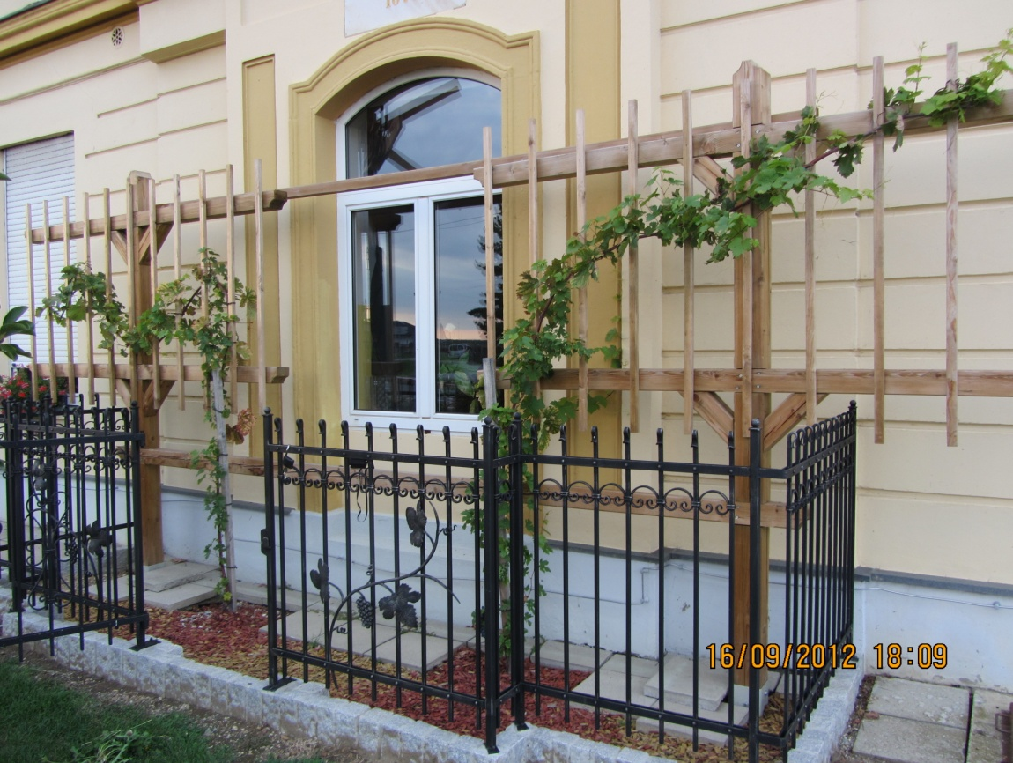

mag. Janez Ekart
občinski viničar
UVOD
S slovesnim prevzemom dveh potomk najstarejše vinske trte na svetu – žametne črnine, ki ga je s certifikatom občini Starše in TD Starše podarila Mestna občina Maribor, sem dne 15. maja 2011 prevzel obveznosti občinskega viničarja, skrbnika podarjene potomke žametne črnine ali modre kavčine. Skrbništvo nad potomko, ki ga je Mestna občina Maribor podarila Turističnemu društvu Starše, je uradno prevzel baron turizma g. Drago Koser. Po dogovoru z njim, sem zraven potomke v lasti občine Starše, opravljal tudi skrbništvo nad potomko žametne črnine v lasti Turističnega društva Starše.
Za zaupanje župana občine Starše g. Bojana Kirbiša, gospodarja potomke žametne črnine, da mi poveri skrbništvo nad tem žlahtnim sadežem, se iskreno zahvaljujem. Njegovo zaupanje bom opravičil s skrbnim strokovnim delom in spoštljivostjo do te trte.
Glede na to, da kljub vinogradniškemu znanju za svoj lastni vinograd nisem imel izkušenj za nego žametne črnine, sem poiskal strokovne nasvete pri mestnem viničarju Mestne občine Maribor g. Stanetu Kocutarju. Kot mojemu mentorju želim tudi njemu izraziti zahvalo za strokovne nasvete, ki so mi bili potrebni v dosedanji rasti vinske trte. Kot je to počel g. Stane Kocutar, da je redno obveščal njegovega predhodnika mestnega viničarja mag. Toneta Zafošnika o vseh pomembnih dogodkih, povezanih z rastjo modre kavčine na Lentu, sem to upošteval tudi jaz za trto v Staršah in se redno posvetoval z g. Kocutarjem. Sicer pa je prvo leto in pol moje samostojne odgovornosti za oskrbo najstarejše vinske trte ponudilo veliko izzivov, tako povsem fizioloških - povezanih z rastjo in razvojem vinske trte, ekoloških – povezanih z klimatskimi značilnostmi in drugih, med katerimi so bili v ospredju kulturni dogodki v Staršah, povezani s to vinsko trto.
Rad bi poudaril dobro sodelovanje z delavci Osnovne šole Starše, posebej z g. Borisom Podgorškom in čistilkami, ki so mi pomagali pri rednem zalivanju žametne črnine, kar je omogočalo njeno izjemno rast.
Namen pričujočega poročila je predstaviti vse te značilnosti z željo, da bi daljši niz takšnih poročil dal celovit vpogled v sistem oskrbe trte, njeno fiziološko kondicijo, pridelek in celotni splet etnološko – kulturnih dogajanj v zvezi z njo. Poskrbel bom, da bo poročilo dostopno najširši javnosti na spletni strani občine Starše, podpisan izvod poročila pa je namenjen županu občine Starše g. Bojanu Kirbišu.

KRONOLOŠKI PREGLED OPRAVIL IN ZADOLŽITEV VINIČARJA V OBDOBJU MAJ 2011 – SEPTEMBER 2012
LETO 2011
15. maja 2011 je pred Osnovno šolo Starše potekal prevzem dveh potomk žametne črnine, ki jih je občini Starše in Turističnemu društvu Starše s certifikatom podarila Mestna občina Starše. Po prevzemu potomk je sledila v prisotnosti župana Mestne občine Maribor g. Franca Kanglerja, župana občine Starše, mestnega viničarja Mestne občine Maribor g. Staneta Kocutarja, poslanca g. Janeza Ribiča, mariborske vinske kraljice Ksenje Arbeiter in drugih visokih gostov posaditev dveh potomk žametne črnine. Prevzem potomk in njihova posaditev je spremljal pester kulturni program s pevci KUD Alojz Colnarič Starše in ljudskimi pevci in godci KUD Franc Ilec Loka Rošnja.
Saditev cepičev žametne črnine
Na zdravje po zasaditvi cepičev žametne črnine

V sredini junija 2011 beležimo začetek brstenja, kjer je bilo opaziti vršičke zelenih listov.
V juliju 2011 sem opravil prvo preventivno škropljenje proti oidiju in peronospori v predpisanem odmerku z Mildicut in Topas C. Pred škropljenjem sem opravil prvo vez poganjkov na količke.
V avgustu 2011 sem opravil drugo vez poganjkov na količke in prvo vršičkanje. Poganjki so zrastli do višine 1,5 m.
V septembru 2011 je podjetje Trgofort d.o.o. postavilo leseno konstrukcijo, ki je bila potrebna za privezovanje trte. Količki so bili glede na njeno rast že prekratki. Po postavitvi lesene konstrukcije sem v septembru 2012 opravil tretjo vez poganjkov, pri čemer sem že uporabil leseno konstrukcijo.

LETO 2012
10. marca 2012 smo opravili prvi rez vinske trte s kulturnim programom in zakusko, kjer so sodelovali pevci KUD Alojz Colnarič Starše in društvo AJDA. Gostja prve rezi je bila mariborska vinska kraljica Ksenja Arbeiter. Rez na obeh potomkah žametne črnine je bil opravljen na dve očesi z namenom, da v drugem letu njene rasti dobimo čim močnejše deblo za njeno prehranjevanje. 20 kosov rozg, ki smo jih pridobili iz prvega leta rasti, smo dali v vzgojo Trsničarstvu in vinogradništvu Hertiš Zrkovci. Upamo, da bodo rozge uspešno vzklile in da bomo cepiče ob naslednjem rezu podarili zainteresiranim naslovnikom, katerih seznam je v občinski upravi občine Starše.
Prvi rez vinske trte

Prvi rez vinske trte (župan z mariborsko vinsko kraljico in viničarjema)
Konec meseca aprila 2012 sem opravil prvo vez novih poganjkov iz očes. Zaradi vetrovnega vremena je bila nevarnost lomljenja poganjkov, zato je bilo vezanje nujno.
V začetku junija 2012 sem opravil prvo pletev, kar je sledilo zatem mesečno vse do meseca septembra 2012.
V mesecu juniju 2012 sem škropil proti peronospori in oidiju s škropivom Forum Star in Folicur EC 250.
V začetku meseca julija 2012 je v poznih večernih urah klestila drobna toča na srečo ob močnem nalivu dežja, vendar je kljub temu poškodovala grozd, ki je rastel na eni potomki. Zaradi tega sem moral v roku 24 ur opraviti škropljenje z ustrezno mešanico škropiv proti gnilobi in zdravljenju jagod.
V začetku meseca avgusta 2012 sem ponovno škropil proti peronospori in oidiju s Forum Star in Folicur EC 250.
Vršičkanje s prikrajševanjem rozg sem opravil v mesecu juliju in avgustu 2012. V kolikor ne bi rozg z vršičkanjem prikrajševal, bi rozge zagotovo zrasle do dolžine 5 m, sedaj pa imajo dolžine cca 3,5 m. S prikrajševanjem rozg sem želel pridobiti na njihovi jakosti zaradi prehranjevanja prihodnje leto.
14. avgusta 2012 smo v večernih urah postavili pri Osnovni šoli Starše klopotec. Prireditev smo popestrili s kulturnim programom v izvedbi moških pevcev KUD Alojz Colnarič Starše in ljudskih godcev KUD Franc Ilec Loka Rošnja. Zraven nagovora župana občine Starše g. Bojana Kirbiša in barona turizma g. Draga Koserja, sem prisotnim sam povedal nekaj o zgodovini klopotcev v Sloveniji, njihovemu namenu in vrstah klopotcev.
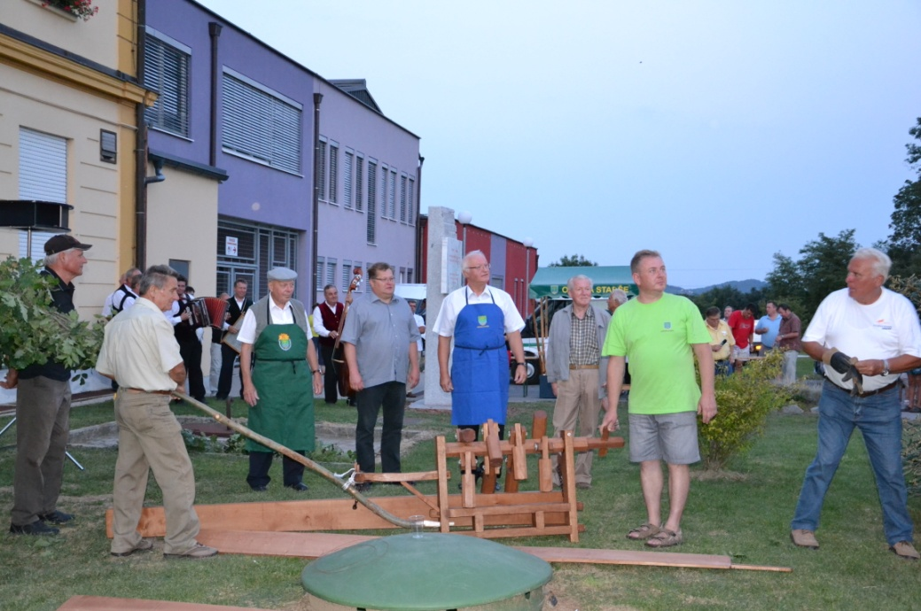
Postavitev klopotca
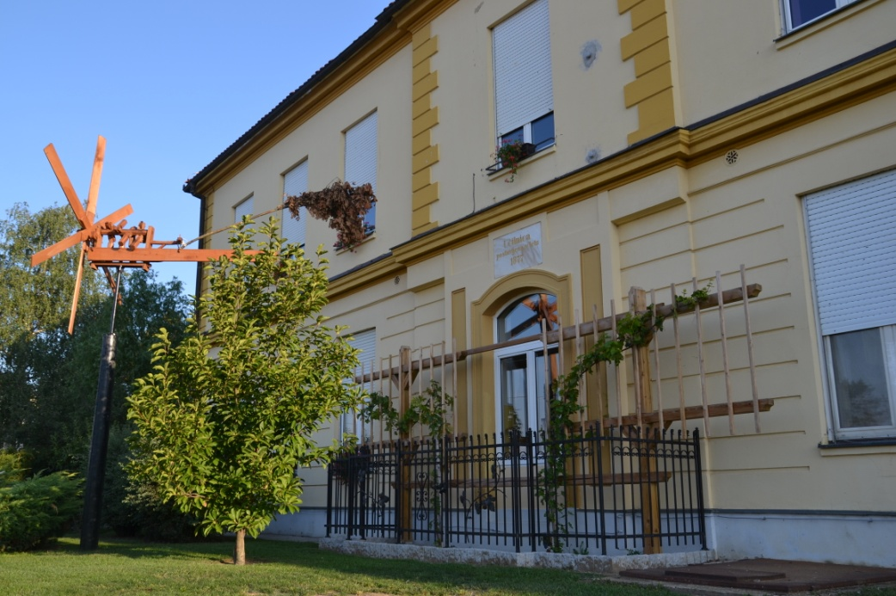
Klopotec ob vinski trti žametni črnini
Drugo leto svoje rasti je ena izmed žametnih črnin dala prvi sadež, za kar bomo v sklopu prireditve »Pozdrav jeseni 2012« opravili prvo trgatev. Na vsaki potomki ostajata »martinčka«, ki bi naj dozorela v novembru.

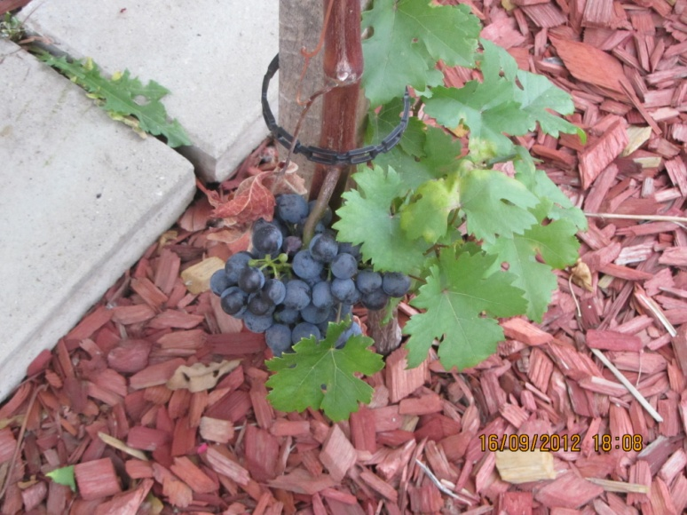
Prvi sadež potomke žametne črnine
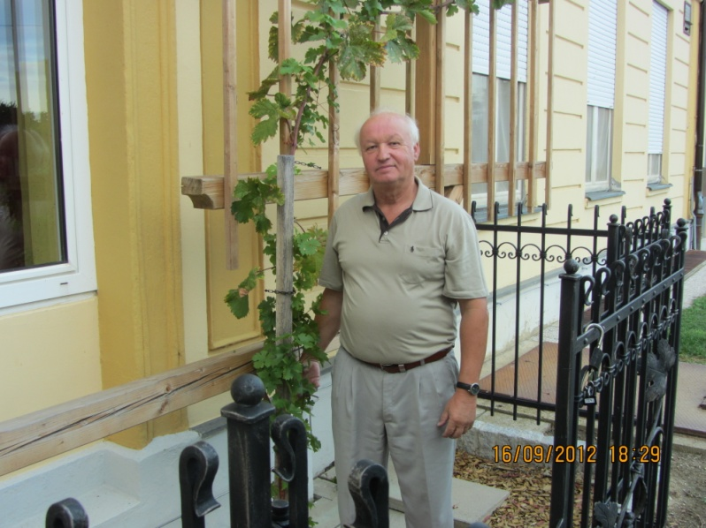
Občinski viničar občine Starše mag. Janez Ekart
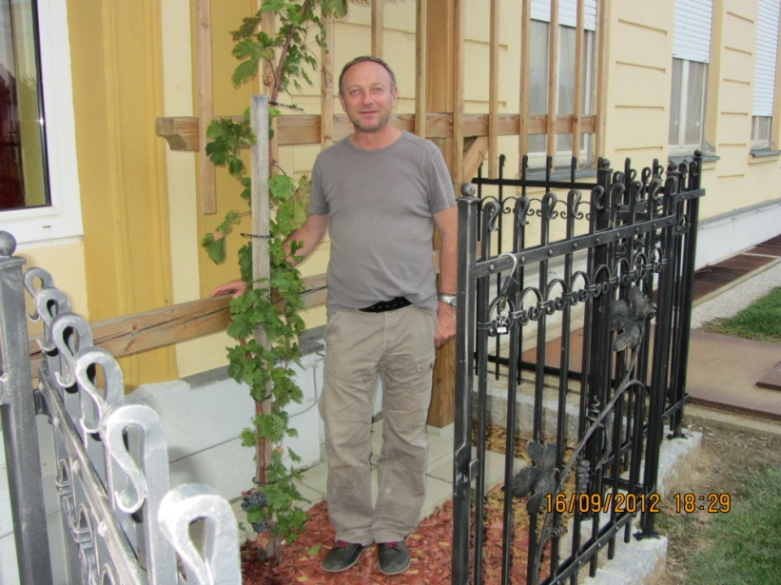
Mentor in mestni viničar Mestne občine Maribor g. Stane Kocutar
UGOTOVITVE IN PREDLOGI

Prikazano obdobje samostojnega opravljanja nalog viničarja pod mentorstvom g. Staneta Kocutarja je bilo zelo zanimivo, z veliko novimi strokovnimi spoznanji. Zraven tega tudi ni manjkalo kulturne pestrosti, povezane s trto žametno črnino. Kulturne dogodke smo v občini Starše popestrili tudi s tem, da smo postali lastniki potomke žametne črnine. Uvrstili smo se na dolgi seznam prejemnikov potomke najstarejše vinske trte na svetu, od tega 70 prejemnikom v Sloveniji in 28 prejemnikom v tujini.
V prikazanem obdobju sem za redno negovanje žametne črnine porabil 14 ur s stroški prevozov in škropiv, kar pa nisem redno beležil.
V prihodnje predlagam, da strogo upoštevamo svetovano zaščito vinske trte pred škodljivci in boleznimi, za kar bom zaprosil g. Kocutarja. Za mariborsko vinsko trto na Lentu je mestni viničar g. Stane Kocutar predlagal, da pokroviteljstvo nad zaščito trte prevzame podjetje Karsia in bo imel na ta način prave informacije v zvezi z zaščitotrte žametne črnine. Prav tako bom pri negi trte pazil, da bom uporabljal samo eno orodje, ki bo namenjeno izključno za trto žametne črnine in ga bom po njegovi uporabi razkužil. Na ta način se bo zmanjšala možnost vnosa virusnih obolenj trte.

V Staršah, 22. septembra 2012

